Unit 3. 数字媒体
Digital Media

Experiments Guidance

实验指导

Exercise 3.1

安装K-Lite_Codec_Pack_1155_Mega, 千千静听，Cool Edit Pro

1 用千千静听自带的格式转换，将提供的mp3 歌曲，转换为wav 格式

转换前的字节数，转换后的歌曲字节数

查看mp3 和Wav 两个文件的MedioInfo 信息，读取信息：

Bit rate 数据率(bps)

Chanel 通道/ 立体声

Sampling rate 采样率(Hz)

Bit depth(量化/深度/高度)

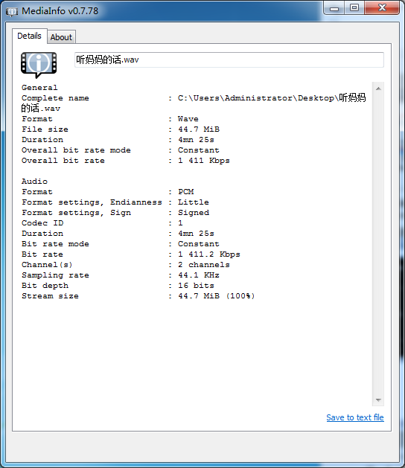
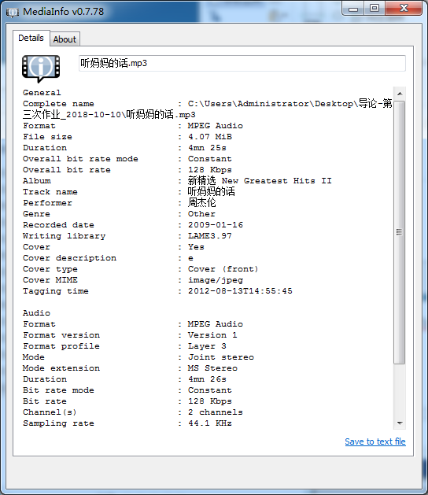

2 用Cool Edit 转换为160kbps/44100Hz/Stereo/CBR 格式

查看转换前后的上述文件信息
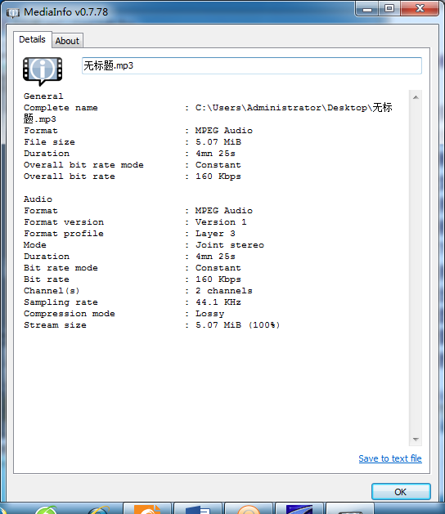

Exercise 3.2

安装acdsee、photoshop软件

3 用mspaint/画图工具，打开给定的图片”ducky.tif”，转换为24位bmp/256色bmp/单色bmp/png/jpg格式,给出文件大小（字节）
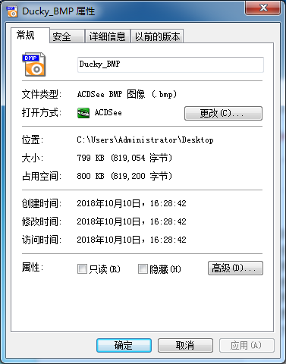

4 用acdsee，打开给定的图片”IMG_4779-2.jpg”，给出相机型号/照片日期信息/x/y方向分辨率；然后缩小，并按70%的压缩率转换为jpg图像，写出图像的大小（字节）
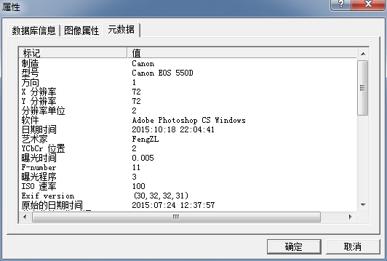

5 用photoshop，打开给定的图片”IMG_4779-2.jpg”，给出解析度(resolution)的值；按打印预览，选择A4纸，选择适应纸张(Scale to fit Media)，给出scale的值；修改解析度为300，像素不变，再次预览，给出Scale的值。

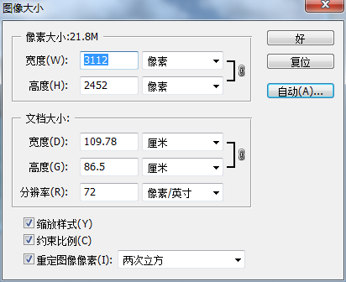
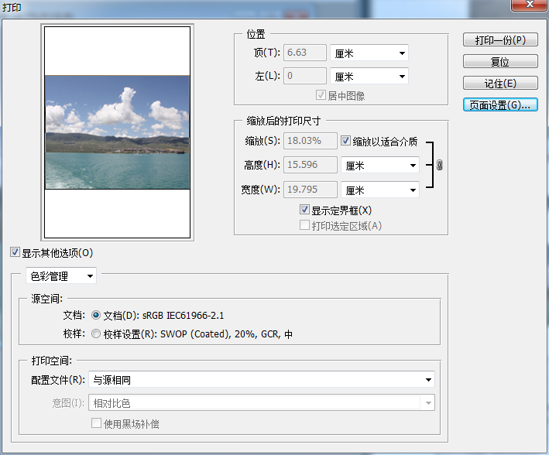

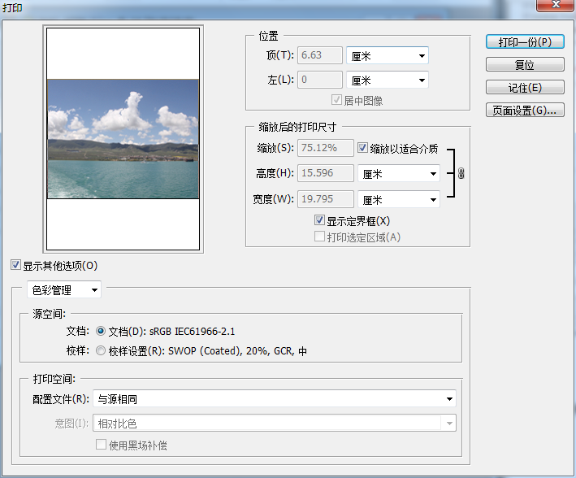

Exercise 3.3

下载”wyCAD”软件

6 用两个三角形绘制一个六角形，设置成透明线性。完成后截图

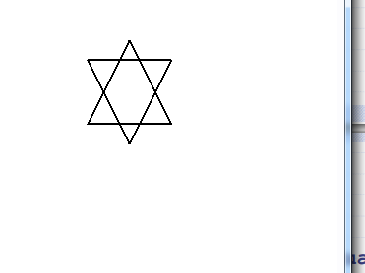

Exercise 3.4

下载klitecodec和virtualdub

7 打开virtualdub，将“三体12分钟.avi”转换为mp4，视频使用x264vfw编码，single pass-bit-based(ABR)，平均比特率600；音频使用mp3，112kbit/s, 44.1Hz, stereo；给出最后输出的文件大小。

